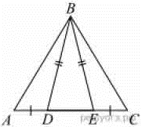
Задание 18. (6) На стороне AC треугольника ABC выбраны точки D и E так, что углы ADB и BEC равны (см. рисунок). Оказалось, что отрезки AE и CD тоже равны. Докажите, что треугольник ABC — равнобедренный.

